3. AMPUMARADAN KÄYTTÖ JA TURVALLISUUS

3.1 Yleisohjeet ja määräykset

Ohjetta laadittaessa on käytetty hyväksi nykyisen aselain määräyksiä, Utin Jääkärirykmentin ja Helsingin Ilmatorjuntarykmentin käskyjä ampumaratojen käyttämisestä. Vastaavat käskyt ja johtosäännöt löytyvät kaikilta puolustusvoimien käytössä olevilta radoilta ja ampuma-alueilta vastaavista joukko-osastoista.

3.1.1 Aselupa

Ampumaradoilla käytettäviin aseisiin on oltava aselupa tai asetta on käytettävä aseluvan omaavan henkilön valvonnassa.
Poliisi myöntää ampuma-aseiden ja aseen osien hankkimiseen ja hallussapitoon oikeuttavia lupia. Luvat myöntää kotikunnan poliisilaitos. Lupahakemus on jätettävä poliisilaitokselle henkilökohtaisesti. Laissa säädetyin edellytyksin poliisi voi kuitenkin oikeuttaa hakijan jättämään lupahakemuksen myös esimerkiksi postitse. Aselupa voidaan antaa myös Suomessa rekisteröidylle tai julkista tehtävää hoitavalle yhteisölle ja säätiölle.
Ampuma-aseen ja aseen osan hankkimiseen ja hallussapitoon on oltava hyväksyttävä käyttötarkoitus. Hakijan pitää myös täyttää hankkimisluvan saajaa koskevat edellytykset.
Aseen hankkimislupaa haettaessa on oltava mukana
- passi, ajokortti tai henkilökortti
- hakemuksen perustelemiseen tarvittavat asiakirjat

3.1.2 Järjestyssäännöt

Yksin harjoiteltaessa jokainen vastaa itsestään ja turvallisuusmääräysten noudattamisesta. Esimerkki ampumaradan järjestyssäännöistä on liitteenä 3.1.

3.1.3 Käyttäytyminen rata-alueella

Ampumarata-alueella käyttäydytään normaalisti hyvän käytöksen tavoin häiritsemättä toisia ammunnan harrastajia, kilpailijoita, toimitsijoita tai kilpailujen seuraajia. Ampumaradan valvoja voi harjoittelun ja yleisöammuntojen aikana valtuuttaa jonkun ampujista seuraamaan käyttäytymistä radalla ja tarvittaessa puuttumaan häiriökäyttäytymiseen. Liiallista ajoneuvojen käyttöä tulee myös välttää ampumaratojen välittömässä läheisyydessä harjoittelun ja kilpailujen ollessa käynnissä.
Matkapuhelimen käyttö ja valokuvaaminen on yleensä kielletty radalla turvallisuussyistä sekä harjoittelun että kilpailujen aikana samoin kuin liiallisen ja häiritsevä musiikin esittäminen.
Puolustusvoimien ampumaradoilla käyttäytyminen tapahtuu puolustusvoimien ohjeiden ja määräysten mukaisesti. Ammunnan aikana suositellaan käytettävän kuulon suojausta ja ampujien myös suojalaseja. Yleisöä varten on hyvä varata myyntiin kuulon suojaamiseen sopivia välineitä, esimerkiksi korvatulppia.
Ohje käyttäytymisestä rata-alueella asennetaan selvästi näkyvään paikkaan, jotta se on kaikkien radalle tulevien henkilöiden luettavissa. Esimerkki ohjeesta on liitteessä 3.2.

3.1.4 Huolellisuusvelvollisuus

Aselain mukaan ampuma-aseen, aseen osan, patruunoiden ja erityisen vaarallisten ammusten haltija on velvollinen pitämään ampuma-aseesta, aseen osasta, patruunoista ja erityisen vaarallisista ammuksista sellaista huolta, ettei vaaraa niiden joutumisesta asiattomien haltuun ole.

3.1.5 Erityisiä ehtoja

Poliisi voi asettaa ampuma-aseiden, aseen osien, patruunoiden ja erityisen vaarallisten ammusten säilyttämiselle ja kuljettamiselle yleisen järjestyksen ja turvallisuuden ylläpitämiseksi erityisiä ehtoja.
Lupaviranomainen ja ennakkosuostumuksen tai suostumuksen antava viranomainen voi sisällyttää aselain nojalla annettaviin lupiin, ennakkosuostumuksiin ja suostumukseen yleisen järjestyksen ja turvallisuuden ylläpitämiseksi tarpeellisia ehtoja.

3.1.6 Säilyttäminen, kantaminen ja kuljettaminen

Aselain mukaan ampuma-asetta tulee säilyttää lukitussa paikassa tai muuten lukittuna siten, että ampuma-aseeseen kuuluvaa aseen osaa säilytetään erillään. Ampuma-asetta ja aseen osaa ei näinkään säilytettyinä saa pitää paikassa, josta ne ovat helposti anastettavissa. Tietyissä tapauksissa ne on säilytettävä hyväksytyssä turvakaapissa.

Turvakaappia ei kuitenkaan edellytetä, jos aseiden säilytystilojen sijaintipaikan poliisilaitos on hyväksynyt säilytystilat.
Ampuma-asetta saa yleisellä paikalla sekä tiloissa, joihin yleisöllä on pääsy, kuljettaa vain lataamattomana suojuksessa sekä kantaa ja kuljettaa vain silloin, kun siihen on hyväksyttävä syy. Tällainen on esimerkiksi siirtyminen ampumaharjoitteluun, kilpailuun, asetestaukseen, asehuoltoon jne.

3.1.7 Yhteisön ja säätiön asevastaava

Aselain mukaisilla yhteisöillä ja säätiöillä on oltava ampuma-aseista, aseen osista, patruunoista ja erityisen vaarallisista ammuksista huolehtiva henkilö (asevastaava ), joka vastaa siitä, että aselaissa ja sen nojalla annetuissa säädöksissä säädettyjä velvoitteita sekä lupaehtoja noudatetaan. Asevastaavan on oltava yhteisön tai säätiön palveluksessa taikka osallistuttava muuten sen toimintaan. Usein on tarkoituksenmukaista nimetä radan vahtimestari samalla myös asevastaavaksi. Asevastaavan hyväksyy ja hyväksynnän peruuttaa yhteisön tai säätiön kotipaikan poliisilaitos.
Aseiden säilyttämisen periaatteita ampumaradalla on lueteltu liitteessä 3.3.

3.2 Alueen turvallisuusvaatimukset

Ulkoradat.

Ampumarata kaikkine lisäalueineen tulee merkitä siten, että siitä ei ole vaaraa alueella oleville ihmisille.

3.2.1 Alueella liikkumisen turvallisuus

Ampumarata-alue on merkittävä selvästi siten, että alueelle tulevat henkilöt tai ajoneuvot eivät voi tietämättään eksyä vaarallisille paikoille. Alue on tarpeellisilta osin aidattava.
Merkitsemisessä ja kulun estämisessä käytetään paikallisten olosuhteiden edellyttämällä tavalla seuraavia keinoja:
-tien sulkevia puomeja varoitustauluineen (tarvittaessa voitava lukita)
- kieltotauluja, joissa asiaton liikkuminen alueella kielletään( kokonaan tai tiettyinä aikoina)
- kunkin radan läheisyydessä olevaa lipputankoa, johon ammunnan ajaksi nostetaan punainen varoituslippu tai –merkki ja pimeään aikaan punainen vilkkuva merkkivalo
Koko rata-aluetta koskevat merkinnät liitetään karttapiirrokseen, jota säilytetään rata-alueen valvomossa.
Ampumarataluvan myöntää ao. paikkakunnan lääninhallitus ja asettaa tarvittavat erityisehdot turvallisuuden kannalta. Sitä ennen paikallinen poliisi on lääninhallituksen pyynnön perusteella suorittanut ampumarata-alueen katselmuksen. Luvan myöntämisen jälkeen ampumarata saadaan ottaa käyttöön vasta sen jälkeen kun paikallinen kihlakunnan poliisilaitos on suorittanut hakijan pyynnöstä ampumarata-alueen katselmuksen ja todennut sen täyttävän päätöksessä mainitut ehdot ja vaadittavan turvallisuuden vaatimukset. Kysymyksessä voi olla päätös ampumaradan perustamisesta, muutoksesta tai laajennuksesta.
Kilpailutoiminnassa noudatetaan SAL:n ja ISSF:n säännöissä olevia ratamääräyksiä.

3.2.2 Suojavallit ja kulissit

Suojavallit

Ampumaratojen suojavallit on rakennettava paikallisten olosuhteiden vaatimalla tavalla ottaen huomioon ampumalajit, suoja-alueet , ympäröivä maasto ja asutus sekä muut mahdolliset olosuhteet.
Tärkein suojavalli on maalitaulujen taakse rakennettava taustavalli, jonka tehtävänä on pysäyttää ammutut luodit. Suojavalleissa käytetään materiaaleja, jotka estävät kimmokkeiden syntymisen tehokkaasti tai ne päällystetään kimmokkeita estävällä materiaalilla.
Practical-ampumaradoilla voidaan käyttää myös eri mitoituksella olevia suojavalleja, jotka ovat luvussa 8.

Taustavallin rakenne:
- on kauttaaltaan vähintään 40 asteen kulmassa nouseva luotien lentorataan nähden
- on pinnaltaan kivetöntä hiekkaa tai soraa vähintään 30 cm:n syvyyteen
- taustavallin pinnan raekoko on oltava alle 3 cm, mieluiten kuitenkin hienoa hiekkaa
- taustavallin yläreunan on ulotuttava vähintään 1,5 m 25 metrin matkalla, 2 m 50 metrin matkalla ja 3 m 300 metrin matkalla mitattuna taulujen yläreunan tasosta
- taustavallin voidaan myös kattaa siten, että suoran vesisateen pääseminen taustavalliin estyy

- maalitaulun osumapinnan alareunan sekä ampumapaikan ja taustavallin välisen maaston on oltava vähintään 50 cm alempana pl mahdollinen suojarakenne tai näyttösuojan edessä oleva etuvalli
- etuvallin on
      - noustava kauttaaltaan vähintään 40 asteen kulmassa
      - oltava pinnaltaan hiekka tai soraa (raekoko alle 3 cm)
      - oltava kivetöntä 30 cm:n syvyyteen
      - pinta voidaan nurmettaa
      - etuvalli suositellaan myös salaojitettavaksi,ulottuu laitimmaisten luotien lentosuunnassa sivulle riittävän pitkälle, 25 m:n pistooliradalla 3-5 m, 50 m:n radalla 5 – 8 m ja 300 m:n radalla 10 – 15 m
      - sivukulissit ja suojavallit pienentävät vastaavasti mitoitusta

Taustavallin mitoitus tapahtuu lajikohtaisten paikallisten olosuhteiden asettamien vaatimusten mukaisesti. Taustavallin voi myös korottaa betoniseinämällä, joka rakennetaan vallin tasanteelle, jolloin säästetään maamassoja.
Taustavallin takaista vaara-aluetta voidaan pienentää tai kokonaan poistaa, jos
- ampumataulut asetetaan taustavallia vasten, jolloin taulujen osumapinta saa olla korkeintaan15 – 18 metrin päässä taustavallista luotien lentoradan suunnassa
- ampumasuunta on kohtisuorassa taustavalliin nähden, jolloin 50 metrin matkalta ampumapaikka voi olla +/- 5 metriä (ampumaetäisyytenä) ammuttaessa liikkuvaan maaliin. Matkaa pidentää, jos taustavalli on rakennettu kaarevaksi (hirviradat, vast)

Esimerkki taustavallin rakenteesta on liitteessä 3.4.
Ammunnassa syntyvien luotien keräämiseksi on uusille radoille rakennettava luotiloukut ja samoin vanhoille radoille niiden korjausten ja kunnostamisen yhteydessä.
Jos useita ampumaratoja rakennetaan lähelle toisiaan tai rata muuten halutaan suojata erityisen hyvin, voidaan välille rakentaa sivuvalleja, joilla vaara-alueet rajoitetaan pienemmiksi.
Sivuvallit voidaan tarvittaessa rakentaa limittäin asetetuilla betonielementeillä tai sään
kestävällä 30 mm:n vanerilevyillä, kuitenkin niin lujiksi, että ne kestävät kyseisellä radalla ammutut luodit. Betonista/teräksestä rakennettu kulissi on peitettävä aineksella, joka on luodin kimpoamisen estävää.. Vanerilevyjen välissä pitää olla vähintään 0,5 m rako ilmavirtauksen parantamiseksi. Levyjen ja maanpinnan välissä on noin 10 cm väli, jonka suojana ampujan puolella on noin 0,5 m korkea maavalli.
Sivuvallin etäisyys lähimmästä kiinteästä ampumapaikasta tulee olla kivääriradalla vähintään viisi (5) metriä ja pistooliradalla vähintään kaksi (2) metriä vallin/kulissin yläreunasta mitattuna. Pystysuoran sivukulissin etäisyydelle lähimmästä kiinteästä ampumapaikasta ei ole vaatimusta.
Esimerkki kivääriradan sivumuurista on liitteessä 3.5. Haulikkoratojen välistä suoja aitaa kuvataan liitteessä 3. 6.
Kulissit
Kulissit ovat luodin lentoradan yläpuolella ja tarvittaessa myös sivuille limittäin asetettujen levyjen rivi, jonka tehtävänä on pysäyttää luodit. Asutustaajaman lähellä sijaitseva ampumarata varustetaan usein kulissein. Ampumalajien ja ampuma-asennon perusteella on mitoitettava peräkkäiset suojaseinät siten, että ampumaradalta ei voi ampua ”ulos”.
Sivukulissien korkeuden tulee olla ampumapaikan tasolta mitattuna vähintään kaksi ja puoli (2,5) metriä. Rinnakkaisten ampumaratojen sivukulissien korkeudet määritetään paikallisten korkeussuhteiden perusteella. Maa- ja kiviaineksesta rakennetun sivuvallin yläreunan leveyden on oltava vähintään yksi (1) metri.
Suojaseinät mitoitetaan niin lujiksi, että ne kestävät kyseisellä radalla ammutut luodit.
Yläkulissit rakennetaan tarvittaessa ja niitä tarvitaan yleensä kolme kappaletta. Kulissit sijoitetaan ampumapaikan ja tauluston välille siten, että ampuminen niiden yli ei ole mahdollista makuu- eikä pystyasennosta. Tarvittaessa kulissit peitetään luodin kimpoamisen estävällä aineella.
Kirjallisuudesta löytyy riittävästi alan tietoutta koskien luotien lentonopeuksia ja liike-energiaa.

Sisäradoilla voidaan tilan säästämiseksi tehdä taulujen takana oleva teräksinen taustakulissi viistoasennoissa olevista lamelleista.
Esimerkkejä erilaisista yläkulisseista on liitteissä 3.7-3.11.
Pääesikunnan julkaisemassa varomääräyksessä D 2.1 (pienikaliiperisilla aseilla suoritettavat ammunnat) on myös kuvia taustavallin ja kulissien mitoituksista ja profiileista.
Näyttösuojat
Kivääriradoilla (300 m) ja yleensä myös pienoiskivääriradoille (50m) rakennetaan näyttösuojat.
Näyttösuojassa on voitava seistä suorassa ja sieltä on voitava vaikeuksitta tähystää tauluille.
Henkilöstöä varten on oltava myös istuimet. Taulujen päällä oleva näyttösuojan katon osa tehdään sivuun siirrettävien luukkujen avulla avattavaksi.
Tilapäisten lämmittimien esim. säteilylämmittimien asentamiseen kilpailujen ajaksi on syytä varautua suunniteltaessa näyttösuojan varustusta. Näyttösuojan lattiakallistus ja veden poisto on hyvä huomioida rakenteita suunniteltaessa. Näyttösuojan ja ampumakatoksen välille on varattava viestiyhteys kutakin kymmentä ampumapaikkaa kohti. Lisäksi jokaiselta ampumapaikalta tarvitaan johdinyhteys ampumataulun sähköiseen siirtolaitteeseen tai elektroniseen taululaitteeseen. Edellä olevien lisäksi tarvitaan kilpailujen johtamisen vaatimat viestiyhteydet.
Muut asiat
Ampumakatoksen ja taulujen välinen alue on tehtävä kivettömäksi ja se on hyvä nurmettaa tai siihen voidaan istuttaa myös matalakasvuista puustoa tai pensasta.
Sisäradat.

Sisäampumaradan turvallisuus, samoin kuin tietysti ulkoradan, on erityisen tärkeää. Siihen liittyy henkilöturvallisuus, järjestelmien turvallisuus sekä rakenteellinen paloturvallisuus.

3.2.3 Ampumaturvallisuus

Luodin osumavaikutus riippuu varsin monesta eri tekijästä, mm. luodin tai patruunan kaliiberista ja siitä johtuen luodin lentonopeudesta ja luodin vaipasta; onko kyseessä lyijyluoti vaiko vaippaluoti. Tästä syystä yleisesti ottaen voidaan todeta, että pistoolikaliiberinen luoti tekee tiileen syvän kuopan. Yksinkertainen tiiliseinä tästä syystä pysäyttää luodin, eikä toiselta puolen seinää irtoa mitään palasia, jotka saattavat aiheuttaa vaaraa. Muuraussaumaan sen sijaan osuessaan luoti saattaa lävistää seinän. Betoniseinä pysäyttää luodin hyvin, eikä seinän suojanpuoleiselta puolelta (eli toiselta puolelta) irtoa kappaleita. Kuitenkin useat osumat betoni- ja tiiliseinään pilkku hiljaa murtavat koko seinän varsin heikoksi ja sikäli hyvin epäturvalliseksi. Tästä syystä kivirakenteiset seinät tulee suojata teräksellä tai muulla materiaalilla, jotta varsinainen kivirakenteinen seinä ei pääse vaurioitumaan.

Nämä suojarakenteet tulisi rakentaa ja asentaa siten, että luodin kulkusuunnan ja tämän estelevyn välinen kulma (a) on noin 90 – 30 ⁰ , jolloin saadaan estelevyn paksuudeksi paksuus /sin (a). Mikäli luodin kulkusuunnan ja estelevyn välinen kulma pienenee noin 30 asteeseen, ei luoti enää tunkeudu levyyn, vaan lähtee kimpoamaan siitä. Luodin kimpoamiseen vaikuttaa tietenkin se, mitä kovempaa materiaali on. Kimpoava luoti on hyvin vaarallinen sisäampumaradoissa.

3.2.4 Paloturvallisuus

Ruutiaseilla ammuttaessa niistä aina lentää palanutta tai palamatonta ruutia, joka sitten tuhansien ja kymmenien tuhansien laukausten jälkeen saattaa jäädä lattialle tai muille pinnoille. Palamattomat ja palaneet ruutipartikkelit sekoittuvat Ilmanvaihdon imuun ilman liikkeen aiheuttamana ja mukaan tulee lisää pölyä sekä muuta roskaa, jotka leijailevat tiloissa. Tätä ns. jäännösruutia on lähinnä ampumapaikan edessä ja seinäpinnoilla sekä ilmanvaihtokanavissa suodattimissa, valaisimissa ym. monessa paikassa. Tästä syystä sisäampumaradoilla tulee olla ehdoton tupakointi- ja tulenkäsittely kielto. Myös korjausrakentamisessa on huomioitava, että jos putki on esim. katkennut ja putkimies tulee sitä hitsaamaan, on palovaara ilmeinen. Jäännösruuti saattaa myös kasaantua eristyslevyihin, jotka onkin syytä vaihtaa tai puhdistaa määräajoin.

Lisäksi paloturvallisuutta parantaa se, että tilat siivotaan huolellisesti sekä riittävän usein. Ääneneristysmateriaalit, ns. akustiikkalevyt, on syytä valita niin, että ne ovat paloturvallista materiaalia (palamattomia). Joillakin ampumaradoilla

on käytetty jopa kimmokkeilta suojattua sprinkler -järjestelmää tai paloilmoittimia, jotka ilmoittavat lämpötilan noususta hälytyksenä.

3.3 Aseiden käytön turvallisuusvaatimukset

Kullekin ampumakeskukselle tulee laatia järjestyssäännöt, joissa määrätään radan käytöstä ja käytön rajoituksista. Ampumalajien kilpailusäänöissä on määräykset siitä, miten asetta tulee ampumaradalla käsitellä. Ladatun aseen kanssa liikkuminen on ehdottomasti kielletty, ellei kilpailun luonne sitä edellytä. Asetta pitää kantaa ja kuljettaa sitä varten valmistetussa suojuksessa tai kotelossa/laukussa. Aseen saa ladata patruunoilla vasta ampumapaikalla ammunnan johtajan komennolla. Ampumakilpailujen aikana kilpailujen toimihenkilöt valvovat aseiden käyttöä kilpailusääntöjen mukaisesti. Jokaisen ampujan on lisäksi tunnettava kilpailusäännöt. Muiden radalla ampuvien on yksin sekä ryhmässä harjoitellessaan käsiteltävä aseitaan huolellisesti ja varovaisuutta noudattaen radan järjestyssääntöjen edellyttämällä tavalla

Tärkeimpiä asioita ovat mm. seuraavat:
- aseen (tyhjänkin) saa suunnata vain tauluja kohti
- ampumalinjan etupuolelle saa mennä vain silloin, kun kaikki radalla olevat ampujat ovat laskeneet aseensa ampumapöydälle ja ottaneet patruunat pois niistä
- aseisiin ei saa koskea silloin kun henkilöitä on tauluilla
- toisen aseeseen ei saa koskea ilman omistajan lupaa
- radalla saa ampua vain sallituilla ase- ja patruunatyypeillä
- maalitaulut on sijoitettava vain taulurivistön taululaitteiden tasoon

Ammunta on keskeytettävä heti, jos
-ampumapaikan etupuolella todetaan asiaankuulumatonta liikettä
- viestiyhteys näyttösuojaan katkeaa
- ampumapaikan etupuolella syttyy tulipalo
- ihminen, eläin (poro, vast), ajoneuvo havaitaan ampumapaikan etupuolella
- syntyy muu ampumaturvallisuuteen vaikuttava virhe

Vaaran huomannut on tällöin velvollinen huutamaan SEIS, jolloin ammunta on heti keskeytettävä.

3.4 Ampumaratojen käyttö ja valvonta

3.4.1 Käyttöohjeet

Ampumaradan perustamis- ja muutosluvan myöntää lääninhallitus, jossa määritellään ampumaratojen käyttöön liittyvät ehdot ja vaaditaan laadittavaksi mahdolliset radan käyttöä koskevat järjestyssäännöt, määräykset ja ohjeet. Asiakirjassa määritetään myös ne aseet, joilla radoilla voidaan ampua ja myös sallitut ampumisajat.
Ampuminen tapahtuu normaalisti seuroittain. Seuroihin kuulumattomien pääsy radoille tulee paikallisesti määrittää ja ohjeistaa.

Ampumataulut on yleensä asetettava ratojen valmiisiin taulukehikoihin ja – laitteisiin. Ellei ampumaradalla ole valmiina taulukehikkoja tai – laitteita, on ampumataulut asetettava taustavallia kohti siten, että niiden osumapinta on korkeintaan 15 –18 metrin päässä taustavallista luotien lentoradan suunnasta mitattuna. Paikallisesti voidaan antaa myös lisämääräyksiä tai – ohjeita.

3.4.2 Valvonta

Radan perustamisluvan saajalla on ensisijainen velvollisuus valvoa, että rataa käytetään luvassa määriteltyjen ehtojen mukaisesti ja turvallisesti. Paikallisen poliisiviranomaisen lisäksi valvontaa suorittaa ao. läänin lääninhallitus. Vuoden 1915 asetuksen 18 §:ssä on varsin painavasti viitattu radan omistajan velvollisuuksien rikkomisen sanktioon. Luvan saaja vastaa myös siitä, että ratatoiminnassa noudatetaan hyvään ampumaurheilukulttuuriin kuuluvia turvallisuutta korostavia ja ylläpitäviä toimintatapoja. Paikallinen poliisi valvoo sitä, että luvan saaja täyttää radan ylläpidosta ja radan käytöstä hänelle eri laeista ja lupaehdoista syntyneet velvollisuudet.
Mikäli radalla on valvoja, kuuluu laitteiden ja rakenteiden valvonta rata-alueella ensisijaisesti hänelle ja järjestysohjeissa on hänelle annettava oikeus poistaa häiriköt ampumaradalta. Radan valvojina voivat toimia myös vahtimestarin lisäksi, ratojen hoitaja, valvoja ja jokainen radan käyttöön oikeutettu henkilö. Puolustusvoimien radoilla valvontaa suorittaa myös sotilaspoliisit.
Kilpailujen aikana valvoo kilpailujen johto myös yleistä järjestystä radalla. Harjoituksissa on
aina joku harjoitusten ”vastaava”, joka valvoo yleistä järjestystä.

Ampumaradoille pääsyä ja siellä tapahtuvaa harjoittelua ja laitteistojen käyttöä voidaan seurata valvonnalla, jolloin kirjataan radalla harjoittelemassa käyvät henkilöt. Paikallisten olosuhteiden salliessa voidaan myös järjestää kulun valvonta ja puomijärjestelmät ajoneuvojen liikkeiden hallitsemiseksi myös muulloin kuin varsinaisena harjoitteluaikana.

3.5 Rata-alueen merkitseminen/eristäminen, suoja- ja vaara-alueet

Ampumarata-alue on merkittävä selvästi siten, että alueelle tulevat henkilöt tai ajoneuvot eivät voi tietämättään eksyä vaarallisille paikoille. Alue on tarpeellisilta osin aidattava. Ampumaradat on myös merkittävä erityisalueina kaavoihin ja alueen karttoihin. Ampumaradan ympärille on varattava riittävän suuri suoja-alue, jonka käyttö muuhun tarkoitukseen tulee estää jo paikallisessa kaavassa. Ampumaradan vaara-alue on oltava ampumasuuntaan riittävä, jotta mahdolliset kimmokkeet tai harhalaukaukset eivät aiheuta vaaraa. Suoja- ja vaara-alueet on merkittävä alueen karttoihin ja niistä on oltava selkeä piirros myös ampumaradalla. Näiden alueiden rajojen kulku on maastossa selkeästi osoitettava varoituskyltein, joihin voihin liittyä myös karttapiirros. Suoja- ja vaara-alueita voidaan pienentää turvallisuusrakentein.

3.6 Rakenteellinen turvallisuus

Ampumarata-alueilla on välineet ja tarvikkeet, koneet ja laitteet säilytettävä lukituissa tiloissa, joihin pääsy on valvottua. Tilat voidaan varustaa myös erityislaittein, jotka ilmoittavat luvattomasta liikkumisesta, murtautumisyrityksistä, tulipalosta ja muista alueella tapahtuvista häiriöistä. Tarvittaessa voidaan ja myös tulee käyttää hyväksi mahdollisten vartiointiliikkeiden palveluksia ja tarvittaessa nauhoittavaa videovalvontaa. Ennen tilojen käyttöönottoa ja tarvittaessa myös muulloin voidaan ne tarkastuttaa paloviranomaisten ja poliisin toimesta.
Ampumaratakeskuksen ja ampumaratojen rakenteen, rakennukset mukaan lukien, on tarvittaessa vakuutettava.

3.7 Ampumaradalla tapahtuva lataustoiminta

Ampumaradalla voidaan harjoittaa lataustoimintaa ottaen huomioon paikalliset olosuhteet,
erityiset määräykset ja muut toimintaan vaikuttavat olosuhteet. Pääsääntönä on se, että
lataustoimintaa harjoitetaan niille varatuissa ja suunnitelluissa tiloissa, ottaen huomioon räjähteitä koskevat määräykset. Lataustoimintaa saa harjoittaa vain kokenut ja sitä harjoittanut henkilö tai tämän valvonnassa oleva

henkilö. Lataustoimintaan varatut tilat tai tila on hyvä erikseen merkitä ja siellä saa oleskella lataustoiminnan aikana vain välttämätön henkilöstö. Mikäli lataustoimintaan käytettäviä komponentteja, etenkin nalleja ja ruuteja, säilytetään

näissä tiloissa, on niiden varastointi ja säilytys järjestettävä turvallisesti ja määräysten mukaisesti. Lataaminen suositellaan tehtäväksi siten, että kerrallaan ladataan vain yhtä kaliiperia, jonka jälkeen ylimääräiset komponentit kerätään pois ennen seuraavan kaliiperin lataamisen aloittamista. Lataaminen tulee aina suorittaa latauskirjojen ohjeiden mukaisesti.
Lataustoiminnan tiloihin on kaikenlaisten tulentekovälineiden ja liuottimien käyttö ehdottomasti kielletty. Käytettävien tilojen tulee olla riittävästi ukkossuojattuja, mikäli niissä säilytetään ruutia ja nalleja.
3.8 Pilaantumisen ehkäisy
Toiminnan aloittavilla radoilla maaperän ja pohjaveden pilaantuminen on aina pyrittävä ehkäisemään ennalta. Luotien ja haulien sekä myös muiden ampumatoiminnassa käytettyjen tarvikkeiden sisältämien haitallisten aineiden aiheuttaman pilaantumisen ehkäisemiseksi tulee oppaassa ohjata ratoja käyttämään sellaisia tarvikkeita, jotka eivät sisällä maaperän ja pohjaveden pilaantumisvaaraa aiheuttavia aineita. Näitä ovat mm. lyijyttömät haulit sekä sellaiset savikiekot, jotka eivät sisällä kivihiilitervaa. Ampumarataa koskevassa ympäristölupapäätöksessä pääsääntöisesti edellytetään ammuttujen haulien ja luotien talteenottoa ja toimittamista hyödynnettäväksi tai käsiteltäväksi paikkaan, jolla on siihen lupa.

3.9 Siivous ja jätehuolto

3.9.1 Siivousohjeet

Siivoustyöt on tehtävä huolellisesti ja säännöllisesti. Tehdyt toimet kuitataan erityisesti, jos useat eri henkilöt tai ryhmät huolehtivat siivouksesta. Siivouksen yhteydessä syntyvän jätteen käsittelyssä on noudatettava paikallisen viranomaisen määräyksiä.

Siivousohjeiden tulee olla kaikkien siivoukseen osallistuvien tiedossa. Ohjeissa esitetään siivouksen kannalta oleelliset toimet kuten lattia- ja seinäpintojen puhdistusohjeet (välineet, aineet). Siivouskohteet esitetään päivä-, viikko-, kuukausi- ja vuositasolla. Ohjeet sisältävät myös siivousvälineiden huolto-ohjeet. Ohjeita tarkennetaan käyttökokemusten ja tarpeiden mukaan.

Ilmanvaihto pidetään päällä myös siivottaessa.

3.9.2 Ulkoradat.

Ampumaradan erilaisten kojeiden ja laitteiden huollosta kannattaa tehdä huoltosuunnitelma ja kirjata ylös huoltotoimenpiteet, laiteluettelo ja seuranta miten huoltoa on suoritettu. Näillä toimenpiteillä saadaan koneiden ja laitteiden sekä varusteiden käyttöikä pidemmäksi.

Myös ampumarata-alue kuten myös sisätilat vaativat päivittäistä tai ainakin ajoittaista siivousta. Ulkoalueet kannattaa siivota siten, että keväisin ja syksyisin järjestetään vaikkapa siivoustalkoot, jossa nämä varsin laajat pinta-alat siivotaan ja puhdistetaan. Sisätiloissa siivous tarpeen mukaan, riippuen käytöstä. Kilpailujen aikana on ampumaratojen käyttöaste suurempi, jolloin siivoustarvekin on suurempi. Siivoustyön voi suorittaa joko talkootyönä tai palkkaamalla siivousliike.

3.9.3 Sisäradat.

Siivoustavat ja – välineet

Rata puhdistetaan vesipesulla tai kostealla harjalla, pyyhkeellä tms. Sisäampumarataa puhdistettaessa on työn suorittajalla oltava asianmukaiset hengityssuojaimet (suojausluokka P3) sekä suojakäsineet. Hengityssuojain voi olla tyypiltään puoli- tai kokonaamari.

Vesipesulla paikat saadaan puhtaaksi ilman, että työntekijä altistuu merkittävästi lyijylle. Tällöin sisäampumarata on rakennettava vesipesun kestävistä materiaaleista ja varustettava vesipisteillä sekä lattiakaivoilla. Lattiat tulee olla kallistettu lattiakaivojen suuntaan. Ilmanvaihto jätetään päälle vesipesun jälkeen, jotta ilmaan siirtyvä kosteus saadaan poistettua tilasta.

Sisäampumaradan harjauksessa ei saa käyttää kuivaa harjaa, vaan harjan tulee olla kostea pölyn sitomiseksi. Kuiva harja nostattaa pinnoille laskeutuneen pölyn ilmaan.

Siivottavat alueet

Sisäampumarata siivotaan riittävän usein, esim. päivittäin. Merkittävimmät siivoustarpeen aiheuttajat ovat ampumisen yhteydessä radalla jäävä ruutipöly sekä lyijy. Siivottavia alueita ovat ampumapaikat, lattia, seinämät ja maalialue. Näiden lisäksi säännöllistä puhdistusta vaativat tietenkin valaisimet sekä ilmanvaihtolaitteet (suodattimet, kanavat).

Sisäampumaradan siivouksen tarve ja –menetelmät tulee ottaa huomioon jo suunnitteluvaiheessa. Hankalasti puhdistettavia paikkoja vältetään. Ilmanvaihtokanavat, valaisimet yms. on kannatettava tai koteloitava, jotta niiden ja seinämien väliin ei jää likaa kerääviä rakoja.

Lattiat ja seinämät puhdistetaan säännöllisesti siivousohjelman mukaisesti. Rakenteisiin kertyy vuosien mittaan kimmokkeita, jotka on muistettava huomioida rakenteita purettaessa. Lyijy poistetaan rakenteista tai rakenteet toimitetaan ongelmajätteiden käsittelypaikalle.

Maalialueen puhdistuksessa, siivouksessa ja korjaamisessa on tärkeää suojautua asianmukaisesti. Luotiloukusta siivottavan lyijyn kohdalla tulee noudattaa erityistä huolellisuutta.

Valaisimien pinnat puhdistetaan säännöllisesti määräajoin, jotta haluttu valaistusteho säilyy. Valaisimien suojausluokkaa valittaessa on huomioitava mm. käytettävät siivousmenetelmät. Tarvittaessa on sähkövirta kytkettävä pois puhdistettavasta valaisimesta (kosteapyyhintä).

Poistoilmakanaviston puhdistamisessa on huolehdittava henkilökohtaisesta suojauksesta sekä poistettavan jätteen asianmukaisesta käsittelystä (ongelmajätteet). Tuloilmalaitteet vaativat myös säännöllisen puhdistuksen. Suodatin vaihdetaan kun se on likainen.

Tulo- ja poistoilmaelimiä sekä säätöpeltejä puhdistettaessa on muistettava, ettei niiden asetusarvoja tai tuloilmaelimen suuntausta saa muuttaa. Muutokset johtavat ilmavirtojen, tilan painesuhteiden sekä tuloilman heittopituuksien

muutoksiin, jotka edellyttävät ilmavirtojen uutta säätämistä! Ilmanvaihtolaitteiden puhdistus onkin usein parasta antaa ilmanvaihtoliikkeen hoidettavaksi.

Lähteet

1.Pienikaliiperisilla aseilla suoritettavat ammunnat
Pääesikunnan varomääräys; PAK D 2. 1 puolustusvoimien joukko-osastot ja esikunnat

Joukko-osastot ja esikunnat löytyvät myös internetistä osoitteesta www.mil.fi

Ampumaradan järjestyssäännöt Liite 3.1

- Tervetuloa ( tähän seuran tai paikan nimi) ampumaradalle
- Jokaisen ampujan ja muutoin rata-alueella olevan on noudatettava niitä ohjeita ja määräyksiä, joita radan käytöstä ja siellä oleskelusta on annettu tai annetaan sekä huolehdittava siitä, että ei tuota vahinkoa radalle, toisille radalla liikkuville eikä vaaranna yleistä turvallisuutta taikka aiheuta häiriöitä.
- Yleisestä järjestyksestä radalla huolehtii ensisijassa radan pitäjän hyväksymät tai määräämät valvojat. Valvojien antamia ohjeita ampumapaikkojen käytöstä ja vuorottelusta sekä yleisestä käyttäytymisestä on noudatettava.
- Ampumaradalla saavat ulkopuolella varsinaisten kilpailujen harrastaa urheiluammuntaa (tähän seuran nimi) jäsenet ja muut yksityiset henkilöt sekä yhdistykset, joille radan pitäjä on antanut tai antaa luvan.
- Kilpailuun ja harjoitukseen (enemmän kuin yksi ampuja) on aina määrättävä valvoja, joka on ensisijaisessa vastuussa johdettaviensa tarkoituksenmukaisesta ja moitteettomasta käyttäytymisestä ampumaradalla.
- Radalla saa ampua vain ampumapaikalla ja sellaisella aseella mille asianomainen erityisrata on tarkoitettu. Ratalaitteisiin tahallisesti ammuttu laukaus on kielletty, jonka aiheuttaman vahingon ampuja on velvollinen korvaamaan.
- Aseen saa ladata vain ampumapaikalla ja rata-alueella liikuttaessa ase on aina pidettävä lataamattomana, lukko avattuna tai ase taitettuna tai mahdollisuuksien mukaan kuljetuskoteloon sijoitettuna.
- Ampumapaikalla on ase pidettävä aina suunnattuna ampumasuuntaan.
- Asetta ei saa käsitellä silloin, kun ampumapaikan etupuolella on henkilöitä.
- Radan teknillisiä laitteita on lupa asentaa, muuntaa tai huoltaa vain niillä henkilöillä, jotka radan pitäjä on siihen määrännyt tai oikeuttanut.
- Yleisö, joka seuraa kilpailuja tai harjoituksia rata-alueella voi liikkua esteettä yleisölle varatuilla alueilla ja paikoilla. Ratojen kulissoiduille tai muuten merkityille vaara-alueille meneminen on kaikilta kielletty, jollei siihen ole annettu erityistä lupaa.
- Kuulonsuojaaminen on suositeltavaa ja jokaisen terveyden kannalta välttämätöntä
- Ampujan suositellaan käyttävän suojalaseja ammunnan aikana
- Asiattomien oleskelu ja liikkuminen ampumarata-alueella on kielletty.

TURVALLISUUDEN TAKEENA ON SÄÄNTÖJEN NOUDATTAMINEN
TERVETULOA VOITTAJIEN AMPUMAKESKUKSEEN
VOITTAJIEN AMPUMASEURA

Toiminta ampumaradalla Liite 3.2

Saapuessasi radalle:

- ilmoita vahtimestarille tai vastaavalle laji, jota haluat ampua,
- merkitse nimesi ratapäiväkirjaan,
- tutustu ratakohtaisiin erikoismääräyksiin
- totea ampumapaikan kunto
- maksa ratamaksu ja taulumaksut
- huolla aseesi sitä varten varatussa paikassa ja siirry ampumapaikalle,
- tarkasta, ettei vaara-alueella ole ketään
- tutustu laitteiden käyttöohjeisiin
- suojaa kuulosi ammunnan aikana
- suorita ampumisesi hyvää ratakuria ja järjestystä noudattaen
- tarkista ase ammunnan päättymisen jälkeen
- huomioi muiden ampuminen

Poistuessasi ampumapaikalta:

- varmistu siitä, että aseesi on lataamaton,
- kokoa välineesi, käytetyt taulut, tyhjät patruunakotelot, hylsyt ja muut roskat sekä sijoita ne niille varattuun paikkaan,
- lajittele jätteet
- paikkaa useampaa käyttöä varten tarkoitetut taulut ja sijoita ne niille varattuun paikkaan,
- huolehdi muutenkin siitä, että rata jää jäljiltäsi siistiin ja moitteettomaan kuntoon. Näin edistät omaasi ja tovereittesi viihtyisyyttä radalla
- lukitse mitä olet avannut
- sammuta tarpeettomat virrat
- tarkkaile, huomauta ja ilmoita mahdollisesta asiattomasta toiminnasta ampumaradalla
- ilmoita laitevioista ja ongelmista ampumaradan vahtimestarille
- merkitse nimesi kohdalle radalta poistumisaika

Jos havaitset radalla rikkonaisen ratalaitteen tai muun epätavallisen tai virheellisen seikan, ilmoita siitä välittömästi vahtimestarille.

Näiden ohjeiden rikkoja voidaan valvojan toimesta poistaa rata-alueelta ja määrätä korvaamaan aiheuttamansa vahinko. Rangaistusseuraamuksen laiminlyöjä voidaan määrätä (tähän seuran nimi):n hallituksen päätöksellä menettämään yhdistyksen jäsenoikeutensa tai, jollei hän ole (tähän seuran nimi):n jäsen, menettämään oikeutensa rata-alueelle pääsyyn.

TURVALLISUUDEN TAKEENA ON SÄÄNTÖJEN NOUDATTAMINEN

Aseiden säilyttämisen periaatteet ampumaradalla. Liite 3.3
Asevastaava vastaa seuraavista asioista:
- aseita säilytetään huolellisesti ja määräysten mukaisesti
- aseita luovutetaan käyttöön vain niiden käyttöön oikeutetuille
- varmistuu ennen aseen luovuttamista siitä, että vastaanottaja osaa käyttää asetta oikein ja huolellisesti
- on tietoinen, kenelle on luovuttanut aseita
Vastaanottaja vastaa siitä, että
- käyttää asetta huolellisesti ja määräysten mukaisesti,
- säilyttää ja kuljettaa asetta määräysten mukaisesti
- on vastuussa aseen käyttämisestä ja käytöstä mahdollisesti aiheutuneista vahingoista.
Yleisenä periaatteena on, että
- aseita säilytetään huolellisesti ja määräysten mukaisesti
- asetta käyttää vain siihen oikeutettu
- asetta ei luovuteta edelleen ilman asevastaavan lupaa
- asetta kuljetaan määräysten mukaisesti
Huom
Aseen voi luovuttaa henkilölle, jolla on vastaavan aseen lupa tai joka on luvan omaavan henkilön välittömässä valvonnassa. (Aselaki 87§)

Taustavallin rakennekuva. Liite 3.4.

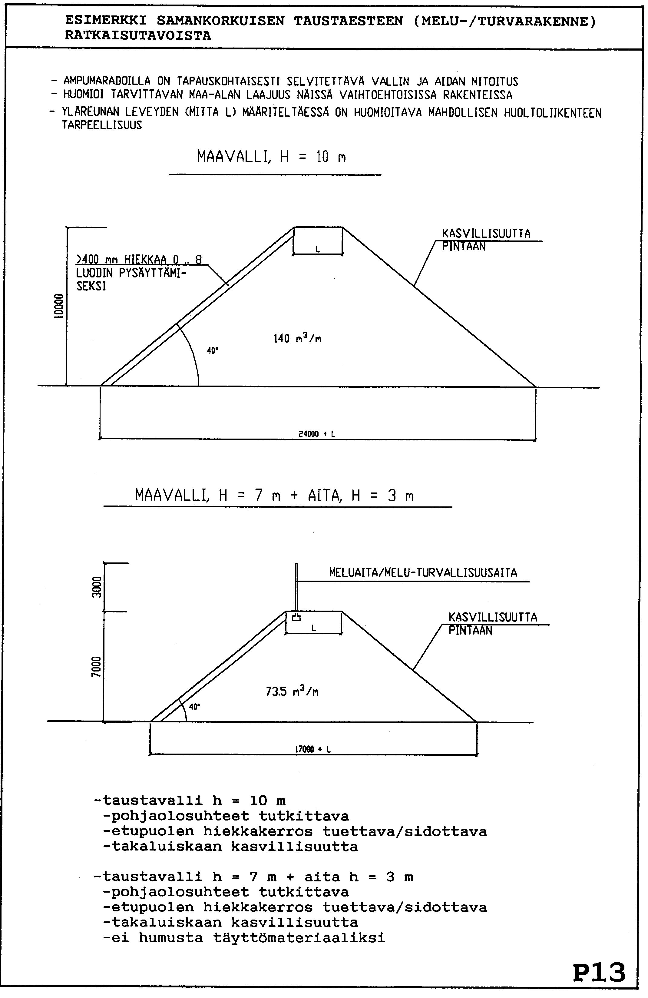

Kivääriradan sivumuuri. Liite 3.5.

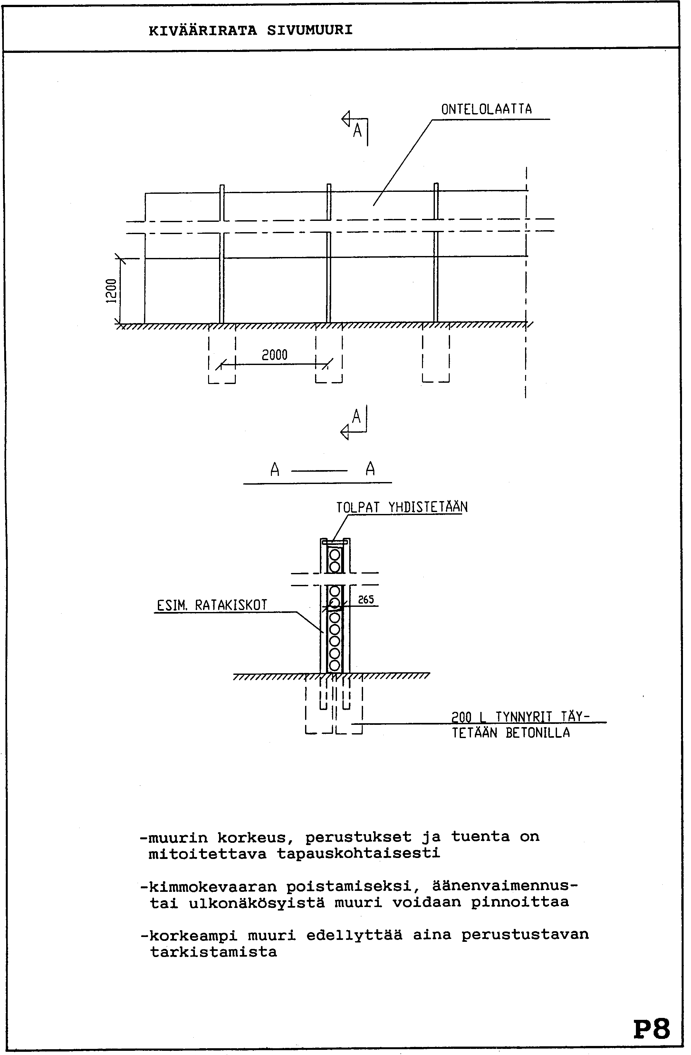

Haulikkoratojen välinen suoja aita. Liite 3.6.

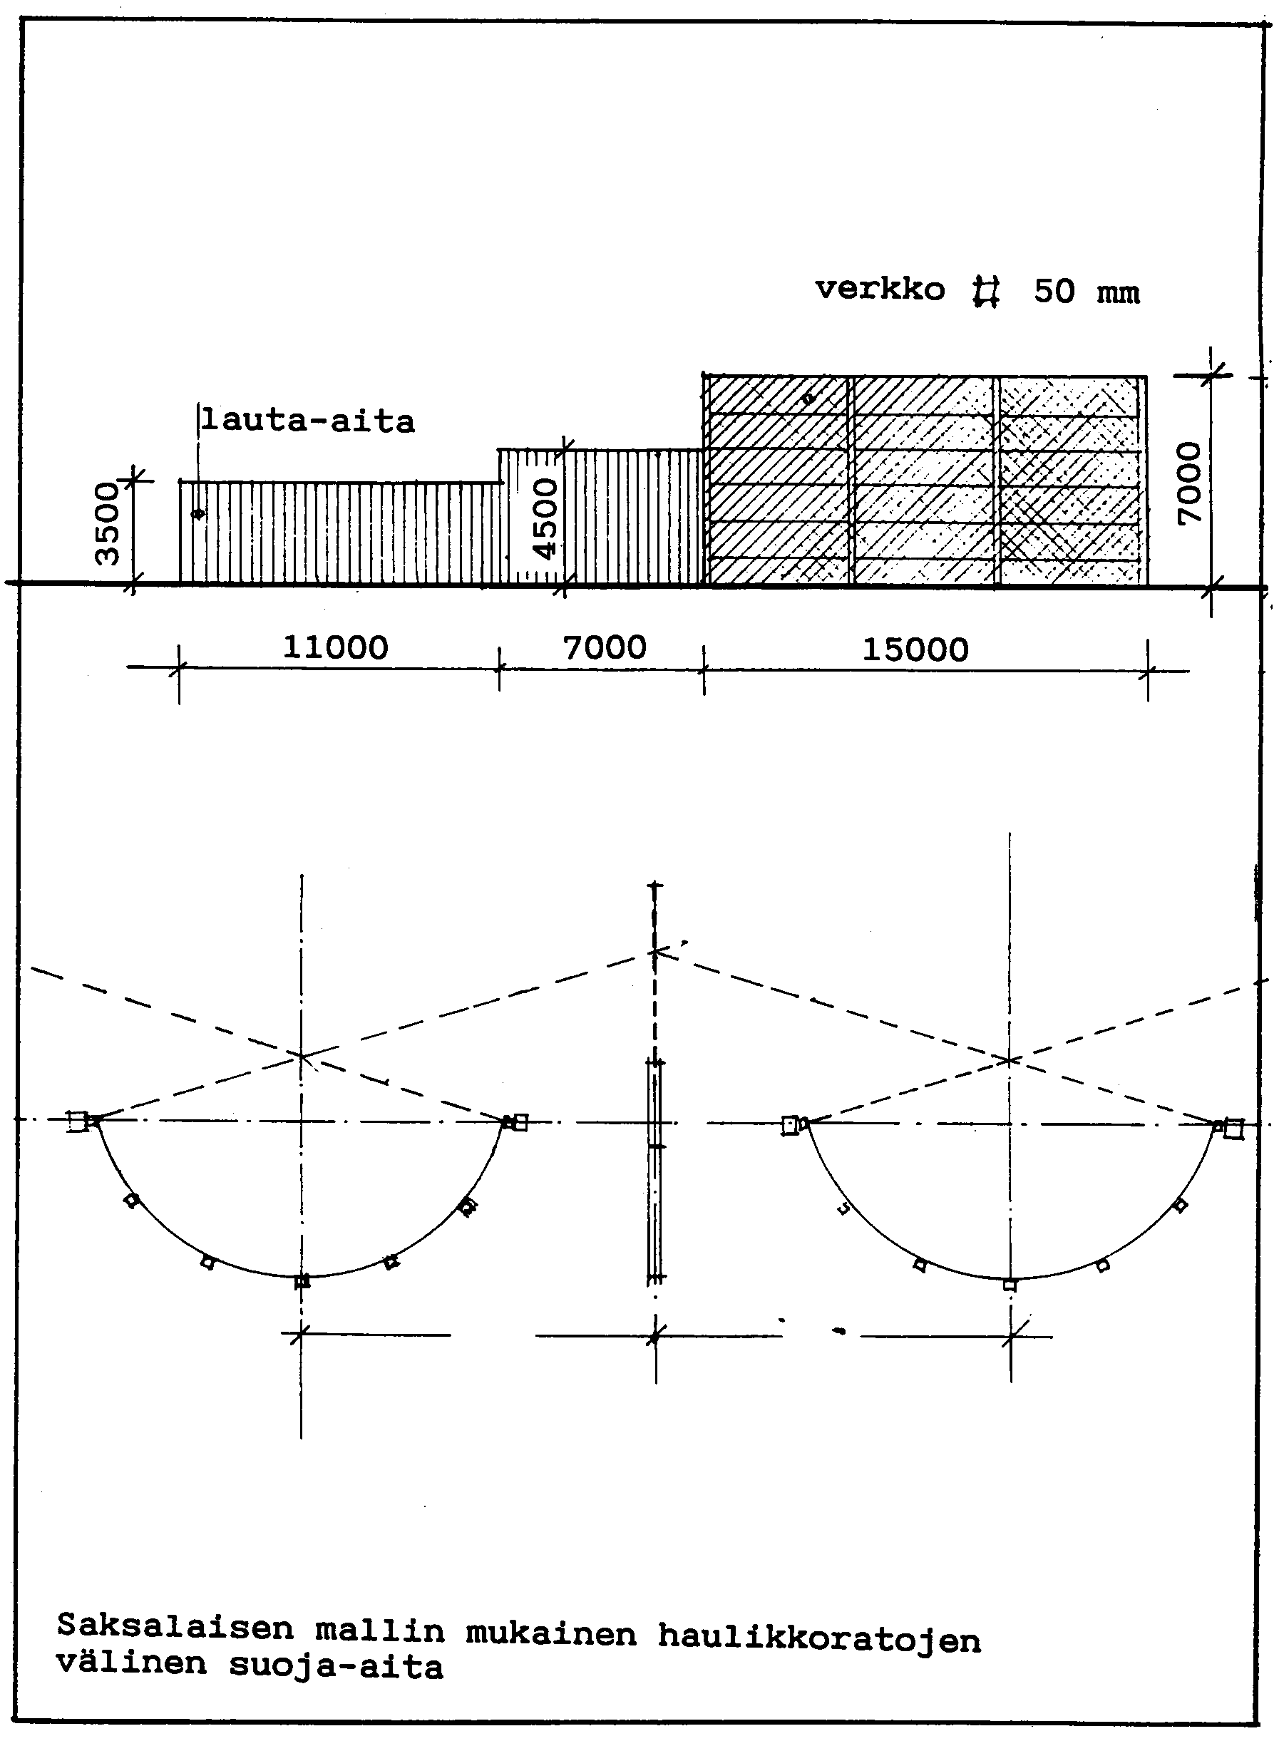

Yläkulissien paikat. Liite 3.7.

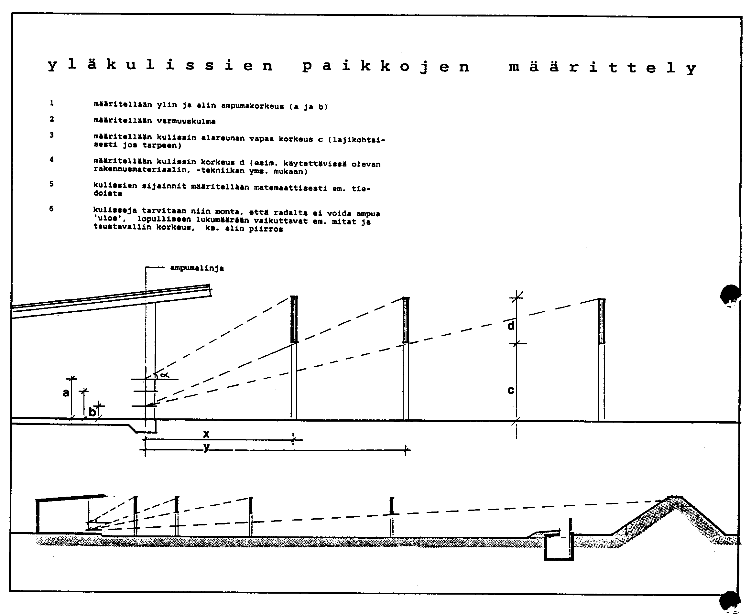

Yläkulissien lukumäärä. Liite 3.8.

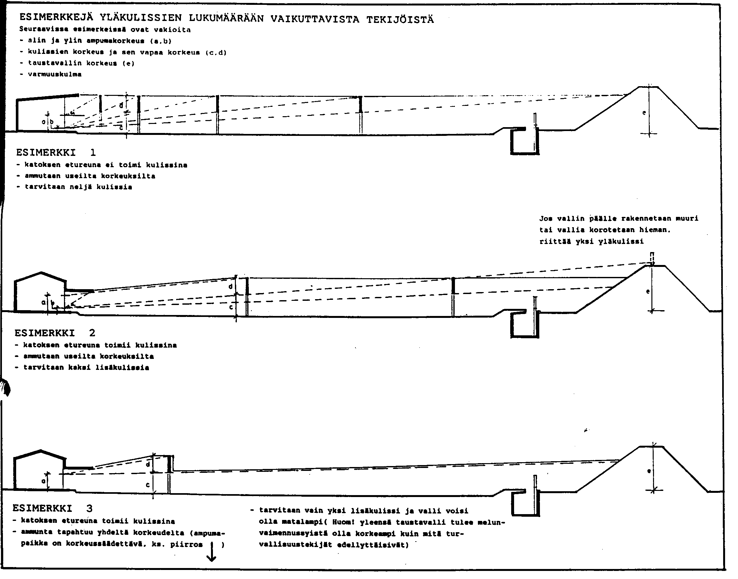

Teräsyläkulissi. Liite 3.9.

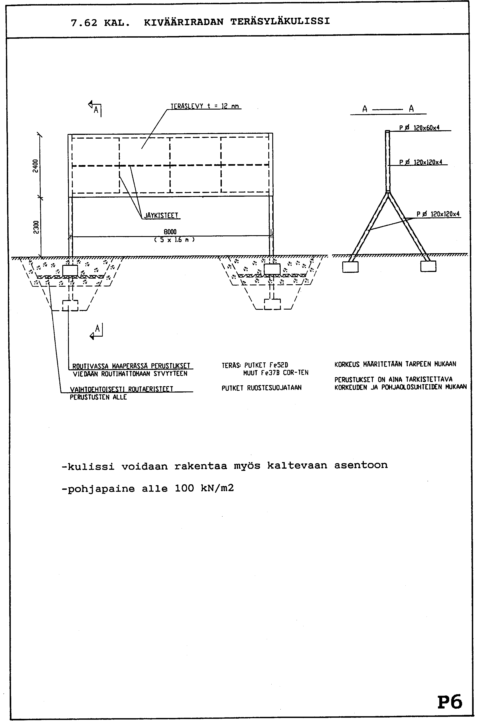

Betoniyläkulissi. Liite 3.10.

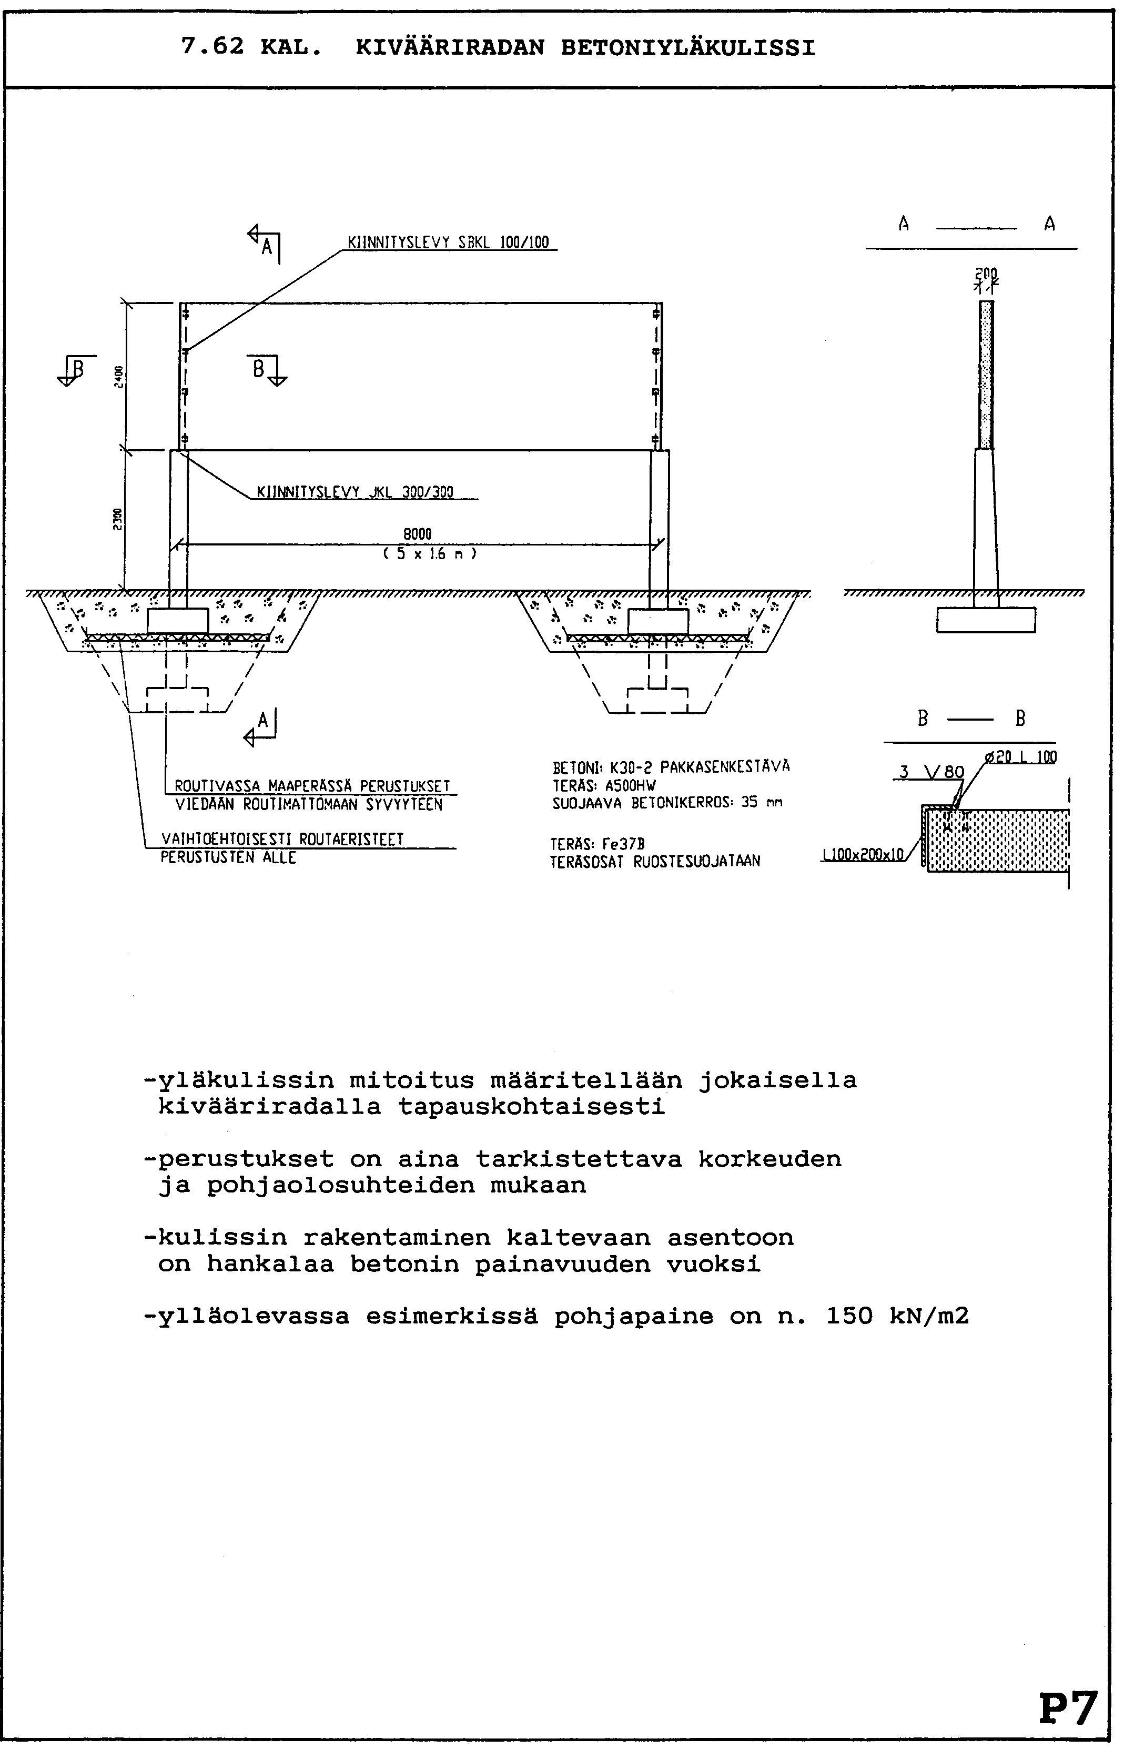

Verhousrakenteita. Liite 3.11.

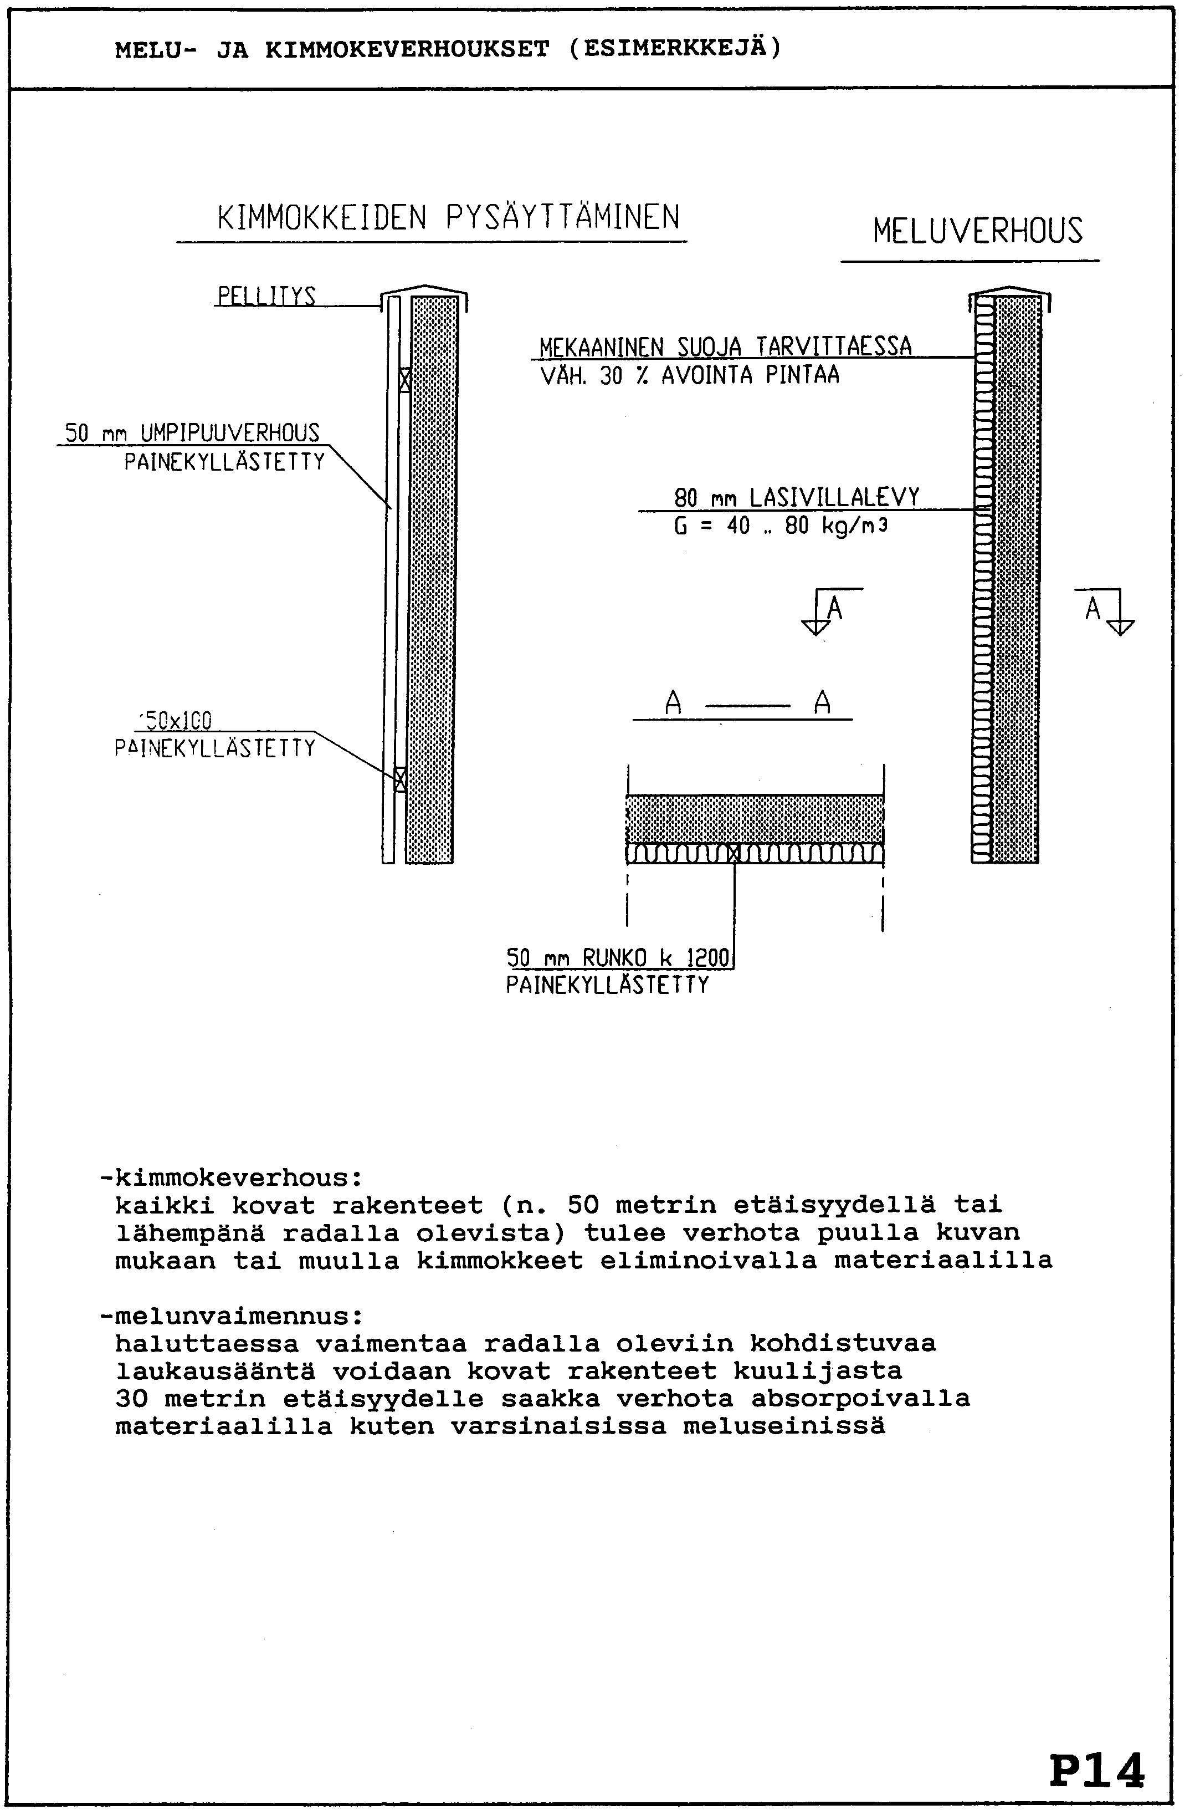

3.10. Ampumaradan riskien arviointi

3.10.1. Mitä riskit ovat?

Ampumarataan tai ampumaradalla olevaan henkilöön voi kohdistua monenlaisia riskejä. Toiminta radalla voi aiheuttaa ympäristön pilaantumista ja sen kautta taloudellisia riskejä. Radalla työskentelevät tai harrastavat henkilöt voivat loukkaantua ja pahimmassa tapauksessa kysymyksessä voi olla kuoleman riski. Ampumaradalla olevat rakennukset voivat palaa tai varkaustapauksissa tavaraa häviää, jolloin puhutaan omaisuusriskeistä.

Riski tarkoittaa ei-toivotun tapahtuman todennäköisyyden ja vakavuuden yhteisvaikutusta. Se on käsitteenä laajempi kuin vaara, koska vaaralla ymmärretään tekijää tai olosuhdetta, joka voi saada aikaan haitallisen tapahtuman. Riskin realisoituessa tapahtuneella on aina haitallisia seuraamuksia ihmisille, rakennuksille, toiminnalle ja koko ampumaratojen toiminnoille. Paitsi inhimillisiä kärsimyksiä ja taloudellisia vastuita, haitallisilla tapahtumilla on kielteinen kaiku ihmisten mielissä, minkä korjaamiseksi tarvitaan paljon ja pitkään myönteisiä vaikutuksia. Riskejä myös pelätään. Esimerkiksi lyijyn leviäminen ympäristöön tai harhalaukausvaarat voivat aiheuttaa ympäristössä pelkoja, mihin pitää vastata oikeilla toimenpiteillä ja oikealla tiedottamisella.

Valitusten hoitaminen vaatii ammattitaitoa, mistä pitäisi keskustella ampumaseuran sisällä etukäteen. Ylimielisellä suhtautumisella voidaan tilanne kärjistää niin vaikeaksi, ettei paluuta ole. Tulisi sopia, kuka toimii valitustilanteissa yhteyshenkilönä ja miten valituksiin vastataan. Samalla tavalla tulisi kirjata myös valitustilanteet omaan käyttöön. Mielellään valituksiin tulisi reagoida aina samankaltaisella menettelyllä, jotta menetelmäerot eivät synnytä uusia valituksia. Pääperiaatteena tulisi olla päättäväinen, kuunteleva asenne, joka ei ärsytä ketään.

Riskien arvioinnin tavoitteena on pyrkiä ennakoimaan ei-toivottujen tapahtumien mahdollisuuksia ja tämän perusteella tehdä sellaisia toimenpiteitä, etteivät ei-toivotut tapahtumat toteudu tai jos ne toteutuvat, niihin on varauduttu siinä määrin, ettei vakavampia seuraamuksia pääse tapahtumaan. Vakavia seuraamuksia ampumaradan pitäjälle voivat olla esimerkiksi radan sulkeminen, katsojan tai sivullisen loukkaantuminen tai vaatimukset kalliista korvausvastuista.

Riskien hallinta tarkoittaa tehtäviä toimenpiteitä, joita voivat olla vakuuttaminen, turvallisuuden lisäämiseen tähtäävät toimenpiteet, ohjeet ja käytännöt ja asioiden perusteellinen suunnittelu. Tärkeintä riskien hallitsemiseksi on juuri havaita vaaratilanteita ja suhteuttaa niitä toisiinsa, jotta toimenpiteet pystytään suhteuttamaan keskeisiin asioihin. Nykyaikaiseen toimintaan kuuluu myös riskiviestintä, jolloin poikkeavista tapahtumista tiedotetaan mahdollisimman hyvin, ampumarataa ympäröivälle asukkaille tiedotetaan sekä valitustapauksiin suhtaudutaan ammatillisesti ja osaavasti.

Riskien lajit ja niiden hahmottaminen
- henkilöriskit; kuolema, loukkaantuminen, sairastuminen, ärsytys
- imagokysymykset radan ja lajiharrastuksen suhteen
- omaisuusriskit ja taloudelliset arvot: käyttöbudjetti, vastuunkantokyky
- toimintakyky; radan sulkeminen, radan käytön rajoitukset
- ympäristöriskit (käsitellään muussa yhteydessä tarkemmin)

Henkilöriskit

Henkilöriskeillä tarkoitetaan ihmisten terveyteen liittyviä riskejä. Tällaisia henkilöryhmiä voivat olla katsojat, ampujat, tuomarit, sivulliset tai radan läheisyydessä asuvat. Henkilöihin kohdistuvat riskit voivat olla pieniä ruhjeita, loukkaantumisia tai pahimmissa tapauksissa vakavia loukkaantumisia tai kuolema. Kuoleman riskin voivat aiheuttaa aseiden lisäksi esimerkiksi liikennejärjestelyjen puutteet, putoaminen näyttösuojaan tai vaikkapa ruokamyrkytys. Liitteenä 3.12 on esitetty henkilöriskeihin liittyvä tarkistuslista.

Henkilöriskien tyypillisiä ilmenemismuotoja ovat:
- tapaturmat; kompastuminen, liukastuminen, kaatuminen, asevahingot, esineisiin satuttaminen, putoaminen, patruunat
- hygienia; WC, muonitus, pesutilat
- liikenne; liikenteen ohjaus, lumenauraus, lumenajo, kulkureitit, parkkialueet
- koneturvallisuus; heittimet, maanmuokkauskoneet, kuormaajat

- sähköturvallisuus; vesi, vialliset kaapelit, sähköistys, koneiden kunto

- rakenteiden turvallisuus; katsomot, rinteet, rakennukset, seinäkkeet, kaivannot, maavallit, routa, salaojitukset
- turvallinen toiminta ja liikkuminen, kieltoalueet, radan ja vaara-alueiden merkintä

Omaisuusriskit

Omaisuusriskejä voi syntyä rakennusten, rakenteiden tai ympäristön vaurioitumisesta. Rakennuksille ja koneille voidaan tehdä ilkivaltaa, varastoituja esineitä voidaan varastaa sekä maaperän pilaantuminen voi johtaa korvausvastuisiin. Omaisuusriskejä saattaa myös syntyä omaisuuden huonosta huollosta tai hoidosta, esimerkiksi rakennusten kosteusvauriot.

Omaisuusriskejä hallitaan turvajärjestelyillä ja vakuuttamalla. Varsinkin ympäristövahinkoriskien kannalta huolellinen arviointi voi olla tarpeen. Tällöin kysymyksessä on tavallisesti lyijyn ja raskasmetallien leviämisen ehkäisemiseen tähtäävät toimenpiteet. Radan toiminnan kannalta myös laittoman toiminnan seuraamukset tai taloudenhoidon laiminlyönnit saattavat johtaa radan käytön kannalta vakaviin seuraamuksiin.

Omaisuusriskit
- tulipalo; rakennukset, rakenteet ja maasto
- ilkivalta; rakennukset ja laitteet
- vahingot naapuritonteille; vahingonlaukaukset, raskasmetallit
- vahingot kauemmaksi
- pilaantuneet maat, haulikkoradan maaperä, taulujen takana oleva suojavalli
- luvat ja vastuut; käyttörajoitukset
- laiton toiminta; radan väärinkäyttö, ampuminen luvattomilla aseilla, ampuminen luvattomana aikana
- taloudenhoito

Kilpailujen järjestäminen

Kilpailujen aikana radan pitäjän täytyy noudattaa erityistä huolellisuutta. Kilpailujen aikana ampumaradalla, ampumasektorilla tai ampumakatoksessa voi sattua vaikeasti arvattavia liikkumisia. Liikenne on hyvin vilkasta. Lapset voivat tuoda erityisriskejä. Vartiointi ja alueiden mahdollisimman selkeä merkitseminen ovat keinoja varmistaa liikennettä ja turvallisuutta. Samoin pitää suunnitella poikkeustilanteiden hoitaminen; esimerkiksi ambulanssin kulkureitit ja yleisön liikkuminen poikkeustilanteessa (käyttäytymishäiriö, tulipalo tai pommiuhka).

Kilpailujen aikana käsitellään monia aseita samanaikaisesti. Rata-alueella on paljon patruunoita varastoituna. Tungoksessa ja katsomoissa voi sattua ihan tavanomaisiakin tapaturmia. Yleisön ja katsojien turvaaminen epätodennäköisissäkin tilanteissa pitää olla tavoitteena.

Kilpailujen osalta ennakkosuunnittelu ja vakuuttaminen pienentävät riskejä. Samoin tiedotusorganisaation on hyvä varautua myös mahdollisiin kielteisiin uutisiin. Riskiviestinnän periaatteet on hyvä pitää mielessä.

Riskiviestinnän sääntöjä
- Hyväksy kuulijasi tasavertaisiksi yhteistyökumppaneiksi
- Suunnittele viestintä huolellisesti ja arvioi tulokset
- Osoita myötätuntoa ja ymmärrystä tapahtuneen johdosta
- Ole rehellinen, suora ja avoin
- Ota huomioon toisten mielipiteet ja tee yhteistyötä
- Kunnioita tiedonvälittäjien tarpeita
- Puhu mahdollisimman selkeästi

Tavanomainen ratatyöskentely

Tavanomaisessakin ampumaradan toiminnassa turvallisuusasiat täytyy varmistaa. Radalla ammuttaessa varoituslipun käyttö, mahdollisten vaara-alueella liikkuvien tarkistaminen sekä porttien lukitseminen lähdettäessä ovat esimerkkejä rutiininomaisista turvallisuustoimenpiteistä, joita ei saa koskaan unohtaa. Hiljaisella radalla näyttösuojaan menosta tulisi tiedottaa muille mahdollisille ampujille, jotka saattavat saapua radalle huomaamatta.

Tavanomainen ratatyöskentely
- varoitusliput
- porttien lukitus
- tiedotus
- radankäyttäjän vastuu
- apumasektorin varmistus
- pysäköinti

Riskien arviointi ja hallinta

Riskien arvioinnin pitäisi olla säännöllistä toimintaa. Riskejä voidaan arvioida ja tunnistaa esimerkiksi liitteen 3.13 mukaisella yksinkertaisella arviointilomakkeella. Tärkeätä on myös päättää siitä, onko asioille tarpeen tehdä jotakin ja missä järjestyksessä toimenpiteitä lähdetään toteuttamaan. Ampumaradalla paljon aikaa viettävät myös turtuvat riskeihin, mistä syystä saattaisi olla hyvä, jos joku ulkopuolinen ampumaratoja tunteva arvioisi joskus riskejä.

Riskiarviointi etenee yleensä ajattelemalla kaikkia ampumaradalla tapahtuvia toimintoja. Näistä toiminnoista voidaan tehdä kaavioita, jotta useiden henkilöiden samanaikainen tarkastelu ja keskustelu olisi mahdollista. Kun ajatuksia mahdollisista riskeistä syntyy, voidaan niitä ryhtyä kirjaamaan ylös esimerkiksi liitteen 2 muotoon tai jollakin muulla menetelmällä. Jos ajatuksia ei synny, voidaan miettiä liitteen 1 mukaisista tai muista tarkistuslistoista mahdollisia ongelmatilanteita.

Ampumaradan toimintaan liittyvistä riskeistä pitäisi ainakin ajoittain keskustella seuran johtohenkilöiden kesken. Luontevasti tämä tapahtuu siivoustalkoiden tai ympäristökatselmuksen yhteydessä. Samoin voidaan miettiä, onko tehty järkevät toimenpiteet riskien vähentämiseksi. Tällaisia ovat lukitukset, hälyttimet, vartioinnit ja tarkastukset sekä valaistus. Paloturvallisuuden osalta sammutussuunnitelma (maastopalo, rakennuksen palaminen, autopalo), sammutuskalusto tai palohälyttimet voivat olla pohdinnan kohteita. Pelastustoiminnan osalta ensiapuvälineet, ensiaputaitoiset, toiminta hätätilanteissa, ohjeistukset tai hälytysmenettelyt pitäisi suunnitella ennakkoon.

Riskinhallinta
- riskikeskustelu, riskien tärkeysjärjestys
- kokonaisarviointi vuosittain
- vakuutukset
- arviointikierrokset
- vartiointi
- toimintasuunnitelma
- korjausten organisointi
- koulutus
- menetelmäohjeet
- sisäiset tarkastukset; talous, ympäristö, teemat

Riskien arvioinnin pitää olla systemaattista toimintaa, missä ennakkoluulottomasti pohditaan vaaroja ja haittoja sekä niistä aiheutuvia ei-toivottujen tapahtumien mahdollisuuksia ja seuraamuksia sekä niiden todennäköisyyksiä. Pääasia kuitenkin olisi, että näitä asioita mietittäisiin niin, ettei tulisi niin suuria yllätyksiä, joiden seurauksena ihmisiä vahingoittuu tai ampumaradan toiminta vaarantuu.

Uusi pelastuslaki edellyttää turvallisuussuunnitelman tekemistä ennen kilpailuja tai yleisötilaisuuksien järjestämistä. Kilpailijat ja SAL:n jäsenet ovat myös vakuutettu.

KUINKA RISKIT HALLITAAN?

- Tunnista ja listaa kaikki mahdolliset riskitekijät, ongelmatilanteet ja heikot kohdat
- Rakenna kuvia siitä, mitä tapahtuisi, jos kukin edellisistä toteutuisi. Mitkä toiminnat ovat haavoittuvimpia eri tilanteissa?
- Suunnittele toimintamalleja siitä, miten kussakin tilanteessa tulisi toimia
- Listaa ne osapuolet, joita tilanne tai tapahtuma tulisi koskemaan.
- Miten nämä osapuolet siinä tilanteessa tavoitetaan? Kuka vastaa tiedonkulusta ja miten?
- Testaa, että kaikki todellisuudessa toimii

Huomautus. Varautuminen ennakoitaviin poikkeustilanteisiin auttaa toimimaan myös sellaisessa kokonaan uudessa tilanteessa, jota ei ole lainkaan osattu odottaa

Lisää luettavaa

- internet osoite: www.pk-rh.com.
- Singleton, W. & Hovden, J.: Risks and decisions. John Wiley & Sons. New York 1994.
- Sosiaali- ja terveysministeriö. Riskin arviointi. Työsuojeluoppaita ja -ohjeita 14. Työsuojeluosasto. Sosiaali- ja terveysministeriö. Tampere 2003.

LIITE 3.12
Fysikaaliset  tekijät  q melu  q lämpöolot  q valaistus  q säteilyt, laser  q muut  Mikä:____________ | Kemialliset ja biologiset tekijät  q palo- ja räjähdysvaaralliset aineet  q rasvat ja öljyt  q ilman epäpuhtaudet, savut jne.  q tartuntavaara  q hygienia  q kosteusvauriot ja homeet  q muut  Mikä____________________________ |  |  | Tapaturmavaarat  q aseet ja patruunat  q putoaminen, liukastuminen,  kompastuminen, kaatuminen  q esineiden kaatuminen tai  putoaminen  q viilto-, pisto- tai leikkaushaavat  q vaaralliset työkalut, koneet ja  laitteet  q muut  Mikä:_______________________
RISKIT AMPUMARADALLA

Ruumiillinen kuormittuminen  q raskaat nostot, taakan kantaminen,  hankalat siirrot  q jatkuvasti samana toistuvat työliikkeet  q jatkuva istuminen tai seisominen  q muut  Mikä:____________________________ |  |  | Henkinen kuormittuminen  q puutteellinen yhteistyö, eriarvoinen  kohtelu  q fyysisen tai psyykkisen väkivallan uhka  q kiire, riittämätön tauotus tai liian kova  työtahti  q muut  Mikä:_____________________________

Ympäristöriskit

q varastointi ja käsittely
q polttoaineet ja muut öljyt
q jätteiden käsittely
q ilmansaasteet ja melu
q päästöt vesistöön ja maaperään
q muut
Mikä:__________________________

Merkitse karttaan rastilla ne riskialueet, jotka koskevat kohdettasi.
Nimeä yrityksesi viisi tärkeintä riskitekijää edellä esitetyistä riskitekijöistä: | 1_______________________________________________________________2_______________________________________________________________3_______________________________________________________________4_______________________________________________________________5______________________________________________________________

LIITE 3.13
LOMAKE. RISKIN MÄÄRITTÄMINEN

nro | vaaratekijät (altisteet) | altistumis-luokka¹⁾ | Seuraukset | Seurausten vakavuus²⁾ | riski³⁾ | tarvittavat lisätoimenpiteet
 | liikenneonnettomuus | 2 | Kuoleman vaara | Vakava | kohtalainen | Kilpailujen liikenteen suunnittelu
1 | Tauluvaraston murto | 2 | Omaisuusdelle vahinkoa | Vähäinen | vähäinen | -
2 | ampumahaava | 3 | Pysyvä vamma | Merkittävä | merkittävä | Ohjeistukset ja niiden valvonta
3 | kompastuminen | 2 | Loukkaantuminen | Haitallinen | kohtalainen | Liukkauden torjunta, kulkureitit
4 | öljyvuoto | 1 | Maaperän pilaantuminen | vähäinen | vähäinen | Lämmitysöljysäiliön tarkastus
5
6
1
2
3
4
5
6
 |  | 1) Altistumisluokka lomakkeesta 1:  1 epätodennäköinen  2 mahdollinen  3 todennäköinen |  | 2) Seurausten vakavuus: vähäinen, haitallinen tai vakava | 3) Riski: merkityksetön,  vähäinen, kohtalainen,  merkittävä tai sietämätön

3.11. AMPUJAN ALTISTUMINEN ILMAN EPÄPUHTAUKSILLE

3.11.1. Johdanto

Aseen patruunan ruudin palaessa syntyy pölyä, nokea ja kaasumaisia yhdisteitä. Aseessa nämä päästöt purkautuvat pääasiallisesti aseen piipun suusta. Merkittävin päästökohta on aseen piipun edessä 1-2 metrin etäisyydellä, mihin savupilvi pyörteisyytensä takia leviää. Päästöalue on noin metrin leveä ja 1-2 metriä pitkä ellipsoidi, mistä päästöt lähtevät leviämään erilaisten ilmiöiden kautta eri suuntiin. Aseen suujarru ohjaa päästöä sivulle ja takaviistoon. Ihmisten ja ilmastoinnin aiheuttamat ilman liikkeet sekä diffuusio kuljettavat mukanaan laimentuvaa päästöä. Aseesta riippuen myös aseen lukon alueelta ja revolvereilla rullan ja piipun välistä saattaa tapahtua päästöjä. Päästöjä voi myös syntyä ruudin lisäksi luodista, nallista sekä aseessa olevista öljyistä. Lyijyluodin hankautuminen rihloja vastaan on merkittävä lyijypitoisuuden syntymekanismi. Kivääriaseilta on mitattu kokonaispölyä ja siitä tarkemmin lyijyä, bariumia, strontiumia, kuparia, sinkkiä, kaliumia, tinaa, nikkeliä, titaania, rautaa, arseenia, antimonia ja elohopeaa. Kaasumaisista yhdisteistä tavanomaisimpia ovat häkä, typpioksidi, typpidioksidi, ammoniakki, rikkidioksidi, otsoni, hiilidioksidi. Asetta laukaistaessa syntyy myös lämpöä ja kosteutta, jolloin näitäkin suureita tavallisesti seurataan päästöjä mitattaessa. Merkittävimmät päästö- ja altistumissuureet ovat kuitenkin kiinteistä päästöistä lyijy ja kupari sekä kaasumaisista häkä ja typen oksidit.

Ampujan altistuminen on riippuvainen laukausmääristä, patruunoista, aseesta, tilan ilmastoinnista ja ilman virtauksista sekä monista muista tekijöistä. Usein määritetään patruunakohtainen päästö esimerkiksi häkäpitoisuudelle, lyijypitoisuudelle tai typen oksideille. Päästön määrittämiseksi aseella ammutaan suljetussa tilassa, minkä tilavuus tunnetaan ja mistä mitataan tutkittavaa epäpuhtauspitoisuutta. Esimerkiksi patruunatehtaat, poliisi ja puolustusvoimat ovat selvitelleet joidenkin patruunatyyppien päästöarvoja (5,8).

Ihmisen kannalta nämä päästöt vaikuttavat pääasiassa hengityselimistön kautta. Hengitettäessä esimerkiksi lyijypitoista pölyä lyijy imeytyy verenkiertoon, mistä pitoisuus on mitattavissa. Toisaalta lyijypölyn pitoisuus on myös mitattavissa ampujan hengitysvyöhykkeeltä ilmapitoisuutena ammunnan aikana. Lyijylle voidaan altistua myös ruuansulatusjärjestelmän kautta, jos lyijystä saastuneilla käsillä käsitellään esimerkiksi eväitä tai poltetaan tupakkaa. Monet öljyt ja rasvat sekä puhdistusaineet vaikuttavat käsien tai ihon kautta imeytymällä suoraan ihon läpi.

Päästöjä voidaan hallita patruunanvalmistajien toimesta ruudin, nallin ja luodin valinnalla tai luodin vaipan rakenteella. Toisaalta tämä on vain yksi suunnitteluperuste näihin valintoihin, sillä merkittävimmän valintoihin vaikuttavat luodille tarkoitettu lentorata, lähtönopeus, patruunan luotettavuus, osunta ja niin edelleen. Ampumapaikan suhteen päästön ja altistumisen välillä ovat tilan ilmavirtaukset, joilla voidaan suunnata epäpuhtauksien leviämistä ja laimentumista. Tässä suhteessa sisäratojen ilmastoinnilla saavutettavat ilmavirtaukset ovat avainasemassa. Ulkoradoilla tuuli ja katos muodostavat sen kehyksen, mikä ohjaa päästöjen liikkeitä.

Ampujan altistumiseen liittyviä tekijöitä ovat myös melu, laserit ja valaistustekijät. Melua käsitellään toisessa yhteydessä. Ampujien altistumista homeille ja muille home- ja kosteusvauriotilanteista syntyneille altisteille käsitellään tässä hyvin lyhyesti.

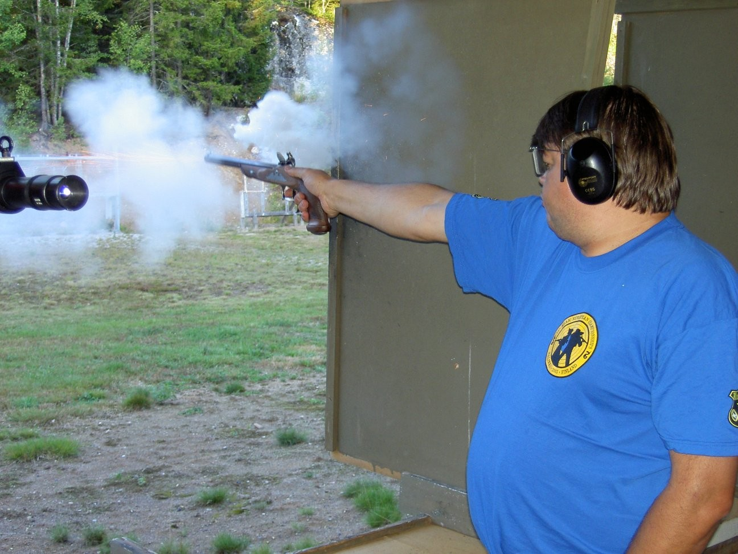

Kuva 3.11. Mustaruutiammunnassa syntyy runsaasti savua, mikä myös antaa lajille nostalgiaa.

3.11.2. Altisteet
Lyijy sisäradoilla ja ulkoradoilla

Kivääreillä ja pistooleilla ammuttaessa hengitysilmaan vapautuva lyijy on peräisin luodeista tai patruunan nallissa olevista lyijy-yhdisteistä. Tutkimusten ja työhygieenisten mittausten perusteella ampujan altistuminen voi ylittää työhygieeniset raja-arvot varsinkin sisäampumaradoilla (1-5), jolloin oireiden esiintyminen on mahdollista. Lyijy aiheuttaa anemiaa estämällä punasolun hemoglobiinin muodostusta. Anemiaa esiintyy vasta myrkytysoireita aiheuttavissa pitoisuuksissa, joiden esiintyminen on harvinaista. Ääreishermon halvaus tai aivo-oireet vaativat kehittyäkseen vielä suuremmat pitoisuudet. Äkillisessä lyijymyrkytyksessä voi esiintyä metallinmakua suussa, janon tunnetta, kouristusmaista vatsakipua, oksentelua ja suolen toiminnan häiriöitä. Hermostollisista oireita voidaan mainita päänsärky, ärtyneisyys, ja sekavuus. Pitkäaikaisen lyijymyrkytyksen oireita ovat yleinen heikkouden tunne, painon lasku, ärtyneisyys, päänsärky, huimaus, niveloireet ja maha-suolikanavan oireet. Lyijy luokitellaan mahdollisesti syöpäsairauden vaaraa aiheuttavaksi sekä lisääntymisterveyden riskitekijäksi.

Suomessa on mitattu ampujakouluttajilla kohonneita veren lyijypitoisuuksia samoin kuin ampujan hengitysvyöhykkeeltä on mitattu jopa 30-kertaisia lyijypitoisuuksia haitalliseksi tunnettuun pitoisuuteen nähden (0,1 mg/m3) (6). Veren lyijypitoisuuden viitearvo on 0,3 µmol/l. Sisärata-ammunnalle altistuneiden veren lyijypitoisuuksien keskiarvo oli vuosina 1992-1996 0,85 µmol/l, mikä myös selvästi ylittää altistumattomien viitearvon (7). Harrastaja-ampujien lyijyaltistumisen tiedot ovat puutteelliset ja rajoittuvat suuriin altistuksiin ja sisäratoihin. Ulkoampumaratojen ampujien lyijyaltistumisesta ole luotettavaa tietoa.

Sisäampumaradoilla lyijypitoisuuden hallinta on ilmavirroilla tehtävää lyijypitoisen ilman kuljettamista yleensä ampujasta taulujen suuntaan. Samoin lyijypitoisen pölyn siivoamista kuivaharjauksella tulisi välttää. Ilmastoinnin pölynkeräysjärjestelmien puhdistus, taulujen alueen lyijypitoisen jätteen käsittelyt sekä sisäampumaradoilla lyijypitoisen pölyn ulospuhallus tulisi suunnitella mahdollisimman vähän altistusta aiheuttavaksi. Ammatillisesti ammuttaessa (patruunatehtaat, poliisit, puolustusvoimat, koestustoiminta) käytetään usein aseen piipun edessä epäpuhtauksien kokoojakammiota, jolloin päästö kohdennetaan kammioon ja kammion ilmastointi suunnitellaan erikseen. Tällöin ampujan alue ja varsinainen ampumarata eivät saastu epäpuhtauksista. Jos lyijypitoista pölyä käsitellään tulisi käyttää tarkoitukseen soveltuvaa hengityksen suojainta. Samoin lyijypitoisen jätteen käsittelyä paljain käsin tulisi välttää tai kädet tulisi pestä käsittelyn jälkeen. Siivous tulisi tehdä märkäpyyhintänä.

Pölyt, huurut ja metallit

Lyijyn lisäksi ruutiaseilla ammuttaessa syntyy kuparihuuruja (haitalliseksi tunnettu pitoisuus eli HTP-arvo 0,1 mg/m3), sinkkihuuruja (HTP-arvo 5 mg/m³) ja monia muita metallipölyjä. Jorma Jussilan tutkimuksessa (8) selvitettiin bariumin, antimonin ja elohopean pitoisuuksia lyijyn ja kaasumaisten yhdisteiden lisäksi. Kuparihuurut saattavat olla aliarvostettu terveysriski joissakin tilanteissa. Palamatonta ruutia purkautuu aseen etupuolelle varsin usein. Palamaton ruuti voi aiheuttaa esimerkiksi sisäampumaradalla siivouksen yhteydessä tulipalovaaran. Mustaruuti aiheuttaa ympäristöönsä savua ja nokea enemmän kuin savuttomat ruudit.

Sisäampumaradalla voi myös olla sisäilmasto-ongelma eli ampujat oireilevat hengitysteiden tulehduksilla, iho-oireilla tai muilla oireilla. Suurimmat sisäilmaston terveysvaarat liittyvät tupakansavuun, radoniin, asbestipölyyn sekä pitkään jatkuneisiin ja laajoihin kosteus- ja homevaurioihin (9). Yleisin sisäilmastosta aiheutuva haitta on epäviihtyvyys, erilaiset oireet sekä toimintakyvyn alentuminen. Sisäilmasto-ongelmien ensimmäinen selvitys on tehdä kohteessa hyvä aistinvarainen arviointi, missä havainnoidaan merkkejä kosteusvaurioista tai muista mahdollisista rakenteellisista tai tilassa olevien asioiden vaikutuksista.

Etelä-Suomessa sisäampumaratoja on myös sijoitettu kalliosuojiin, missä aseiden päästöjen lisäksi voi olla koholla oleva radonpitoisuus. Radonpitoisuus voi tosin nousta suureksi vasta, jos kalliosuojassa on heikko ilmanvaihto. Toinen rakenteista emittoituva epäpuhtaus voi olla päällystämättömistä mineraalivillalevyistä irtoavat kuidut.

Kaasut

Kaasumaisista yhdisteistä tärkeimmät ruutiaseiden suhteen ovat häkä eli hiilimonoksidi ja typen oksidit, joita syntyy ruudin epätäydellisessä palamisessa. Ulkoradoilla kaasumaisten yhdisteiden pitoisuudet ovat olleet hyvin pieniä, mutta joissakin tilanteissa sisäampumaradalla pitoisuudet voivat nousta. Hiilimonoksidipitoisuuden HTP-arvo on 30 ppm ja typpidioksidin 3 ppm sekä typpioksidin 25 ppm. Muita kaasumaisia yhdisteitä ovat rikkidioksidi, ammoniakki, otsoni sekä hiilidioksidi. Useimmiten kaasumaisten yhdisteiden osalta häkäpitoisuuden seuranta antaa viitteitä muidenkin kaasumaisten yhdisteiden esiintymisestä.

Aseöljyt ja rasvat

Aseöljyt ja aserasvat voivat ärsyttää ihoa. Samoin voivat tehdä aseiden puhdistuksessa käytettävät liuotinpohjaiset puhdistusaineet. Öljyn aiheuttama ihottuma on perinteinen ihosairaus. Aseiden puhdistusaineita on myös aerosolipulloissa, jolloin puhdistusaineita voi joutua myös hengityksen kautta elimistöön.

Laserpointterit ja -tähtäimet

Lasertähtäimien lasereina käytetään näkyvää valoa lähettäviä laserlaitteita, joiden haittaluokka vaihtelee tyypillisesti 3A tai 3B. Yleensä näistä ei ole vaaraa ampujan kannalta, jos ei katso suoraan tulevaan säteeseen. Lasereiden riskinä ovat silmän verkkokalvon vauriot ja ihovauriot. Voimakas lasersäde saattaa vaurioittaa silmänpohjan näköhermoja ja sokea piste silmässä jää yleensä pysyväksi. Tapaturman riski siis saattaa joissakin tilanteissa olla.

3.11.3. Pohdinta

Ampujan kannalta varsinkin ruutiaseilla ammuttaessa syntyy erilaisia kemiallisia päästöjä, joita täytyy kuljettaa ampujan hengitysvyöhykkeeltä pois. Ilmavirtaukset suunnitellaan yleensä ampumasuuntaan ampujan kohdalta tauluille päin. Sisäradoilla pitäisi jatkaa kustannustehokkaiden ilmastointiratkaisuiden hakemista, luotimurskan käsittelyohjeita sekä ratojen siivoukseen liittyvää kehittämistä ja tiedottamista.

Patruunoiden kehitystyössä nämä päästönäkökohdat muodostavat yhden kehityssuunnan ja päästötietoja tarvittaisiin nykyistä enemmän esimerkiksi pienoiskivääreistä, haulikoista ja järeistä pistooleista.

Merkittävimmät aseiden päästöjen riskit liittyvät lyijyaltistukseen, mutta myös kuparihuurujen määrän ja laadun selvitystyötä pitäisi jatkaa. Ampujilla on kuvattu erilaisia terveyteen liittyviä oireita, joiden synty on osittain epäselvä.

Ulkoradoilla päästöt laimenevat nopeammin sääolosuhteiden seurauksena, mutta esimerkiksi mustaruutiampujien altistumisesta on vähän tietoa.

Lähteet

- Dams, R, Vandecasteele, C, ym: Element concentrations in the air of an indoor shooting range. Sci total environ 1988; 77
- Kähönen, K: Työperäinen lyijyaltistuminen ampujilla. Työterveyslääkäri 2/91, 46-47.
- Lösel, H.: Does lead pose a special danger to sport shooters. UIT journal 3/92, 8-11.
- Lösel, H.: Does lead pose a special danger to sport shooters. Part 2. UIT journal 4/92, 8-13.
- Pääkkönen, R.: 9 mm pistoolin laukauksen epäpuhtauspäästöt. Luku 5. Kirjassa: Pääkkönen, R., ja Kyttälä, I.: Kiväärien ja pistoolien äänenvaimentimet. Loppuraportti 1. Työhallinnon julkaisuja 29. Työministeriö, Tampere 1993, 53-62.
- Sosiaali- ja terveysministeriö: HTP-arvot 2002. Työsuojelusäädöksiä 3. Sosiaali- ja terveysministeriö. Työsuojeluosasto, Tampere 2002.
- Valkonen, S: Lyijy. Kirjassa Aitio, A., Luotamo, M., Kiilunen, M.(toim.): Kemikaalialtistumisen biomonitorointi. Työterveyslaitos, Helsinki 1995.
- Jussila, J.: Puhdasta ampumaurheilua. Urheiluampuja 6/2001, 12-15.
- Rantanen, S.: Hyvä sisäilmasto. Kirjassa Riikonen, E., Kämäräinen, M. ym. (toim.) Työsuojelun perusteet. Työterveyslaitos, Helsinki 2003.

